INFORMAZIONI PERSONALI | Fossaroli Maria Luisa


Corso matteotti 105, 60121 Ancona (Italia)

0712076165 - mobile +39 335 1207000

agenziadiviaggimiro@gmail.com

www.agenziaviaggimiro.it

Skype miroviaggi ancona
 | Sesso Femminile | Data di nascita 21/08/1965 | Luogo di nascita Firenze Nazionalità Italiana

POSIZIONE attuale RICOPERTA | Titolare di Agenzia di Viaggio e Direttore Tecnico.

ESPERIENZA PROFESSIONALE

01/12/1984–07/01/1985 | cassiera
01/12/1984–07/01/1985 | ipersidis di Migliarini Ancona, ancona (Italia)

31/01/1985–01/05/1986 | ragioniera e tenuta contabilità ordinaria
31/01/1985–01/05/1986 | studio commercialista Dr Ivo Venturini, Ancona (Italia)
31/01/1985–01/05/1986 | Gestione contabilità ordinaria e partita doppia elaborazione dati e tenuta libri contabili

05/05/1987–01/06/1993 | centralinista e addetta al telemarketing
05/05/1987–01/06/1993 | Sip spa Società italiana per le Comunicazioni, Ancona (Italia)

01/01/1988–31/12/1990 | progettazione ed arredamento di interni negozi
01/01/1988–31/12/1990 | Architetto Ugo Silvestri, Ancona (Italia)
01/01/1988–31/12/1990 | Progettazione e arredamento prettamente negozi di abbigliamento di Bands quali MaxMara, Marella, Malagrida e negozi abbigliamento indipendenti Marche e Abruzzo, un negozio di dischi ed edizioni musicali ad Ancona  Arredatore, Realizzazione progetto scelta materiali luci progetto esecutivo e direzione lavori  Patentino conseguito nel 1988 ad Ancona  Seguido da studi Universitari di Architettura di Pescara.

01/01/1986–01/06/1993 | performances artistiche varie
01/01/1986–01/06/1993 | vari, Ancona (Italia)
01/01/1986–01/06/1993 | Teatro Danza con spettacoli vari con compagnia locale e alcune attività di presentatrice in spettacoli locali in piazze o eventi locali nelle Marche

01/06/1993–31/12/1996 | Gestione commerciale categoria clienti business e grandi clienti
01/06/1993–31/12/1996 | Telecom Italia spa, Ancona (italia)
01/06/1993–31/12/1996 | Gestione contratti venditori  Responsabile servizi Videotel  Gestione Reclami  Rapporti con la rete commerciale dei Venditori ed uffici Tecnici Marche - Umbria  Gestione ordini

01/01/1997–31/12/1998 | specialista Reclami grandi clienti
01/01/1997–31/12/1998 | Telecom Italia Spa, Bologna (Italia)
01/01/1997–31/12/1998 | Gestione Reclami Clienti Business  Mansione di specialista ufficio Reclami Telecom Italia Bologna

01/01/1998–31/07/1999 | Venditore responsabile Grandi Clienti Umbria
01/01/1998–31/07/1999 | Telecom Italia spa, Perugia (Italia)
01/01/1998–31/07/1999 | Commerciale clienti Business Umbria  in particolare settore Turistico, Cartiere, Tessile e Clero Femminile Umbria

01/08/1999–31/10/2000 | Responsabile rete vendita indiretta
01/08/1999–31/10/2000 | Telecom Italia spa, Ancona (Italia)
01/08/1999–31/10/2000 | Gestione contratti, obiettivi, report ed appuntamenti di Venditori della rete vendita indiretta di agenzie esterne per Telecom Italia spa Regione Umbria.

15/12/2000–alla data attuale | Titolare di Agenzia di Viaggi
15/12/2000–alla data attuale | Jesi, Falconara e Ancona (Italia)
15/12/2000–alla data attuale | Prima sede Jesi (an)  sede secondaria Falconara Marittima  Dal 2012 aperta unica Agenzia di Viaggi ad Ancona

02/04/2012–01/12/2014 | Rete di impresa Marche d'eccellenza
02/04/2012–01/12/2014 | Rete di impresa Marche d'eccellenza, Marche (italia)
02/04/2012–01/12/2014 | https://www.youtube.com/watch?v=a7tw5oEjiJA  Socio Fondatore rete di impresa MArche di Eccellenza

01/01/2014–31/12/2015 | Associazione MadeMarche
01/01/2014–31/12/2015 | MadeMarche, Ancona (Italia)
01/01/2014–31/12/2015 | Fondatore e Presidente Associazione a scopo di luco di imprese multisettoriale: Incoming Turismo Eventi Formazione Promozione e Matrimoni.

14/03/2007–alla data attuale  Lulgio 2021 alla data attuale | Albo direttori tecnici Regione Marche  iscrizione nr 41/1997 14/03/2007  Fondatore ed amministratore Sturt up del Turismo Sinergia Turismo  Sinergia Turismo SRL - Milano (Mi)  La community di scambio, condivisione e coopertazione degli operatore della filiera turistica.

ISTRUZIONE E FORMAZIONE

01/10/1979–01/06/1984 | Ragioniera e perita merceologica
01/10/1979–01/06/1984 | B. Stracca, Ancona (Italia)

01/10/1989–01/07/1993 | universita degli studi di Pescara e Chieti Architettura
01/10/1989–01/07/1993 | Gabriele Dannunzio, Pescara (Italia)
01/10/1989–01/07/1993 | Studi universitari interrotti per impegni lavorativi ed impedimenti professionali

01/01/1988–31/12/1988 | corso professionale di progettazione ed arredamento di interni
01/01/1988–31/12/1988 | istituto Callegari, Ancona (italia)
01/03/1997–31/03/1997  Formazione periodica | istituto superiore di formazione Comunicazione e tecniche di vendite Telecom, Acilia RM (Italia)
01/03/1997–31/03/1997  Formazione periodica | Comunicazione :  tecniche di ascolto  tecniche di vendita chiusura e conclusione vendita  Linguaggio positivo  Valutazione Obiezioni e opportunità  Assessment aziendale  Postura comportamenti e atteggiamenti e loro valutazione. (riprese televisive e improvvisazioni e candid camera per la valutazione dell'atteggiamento e della capacità di intraprendenza, leader, o passività e subordinazione.)  Sono seguiti negli anni seminari e corsi di aggiornamento vari tenuti da Università Luiss di Roma e Liuc di Castellanza (VA)
01/02/1999–03/02/1999 | Attestato Sabre prenotazione biglietteria aerea
01/02/1999–03/02/1999 | Aerdorica Ancona, Ancona (Italia)
01/02/1999–03/02/1999 | Non piu utilizzato poichè optato per CRS amadeus

01/07/1999–03/07/1999 | attestato Amadeus crs prenotazione biglietteria aerea
01/07/1999–03/07/1999 | Amadeus, Firenze (Italia)
01/07/1999–03/07/1999 | Discreto livello prenotazioni e modifica PNR, non IATA, dal 2000 ad oggi utilizzato sempre CRS Amadeus
01/01/2000–30/06/2000 | Corso Regionale di Direttore tecnico di Agenzia di Viaggi
01/01/2000–30/06/2000 | Regione Marche, Ancona (italia)
01/01/2000–30/06/2000 | Corso di Formazione Regionale per l'attività di Agenzia di Viaggi e Direttore Tecnico

01/06/2000–31/08/2000 | Corso formazione per titolari Agente di Viaggi e franchisee
01/06/2000–31/08/2000 | Centro formazione “Le Marmotte,” Busto Arsizio (italia)

01/06/2000–alla data attuale | corsi professionali, seminari vari e webinar sul turismo

14/03/2007–14/03/2007 | Iscrizione Albo direttori Tecnici di Agenzia di viaggi
14/03/2007–14/03/2007 | Ancona (italia)
14/03/2007–14/03/2007 | Albo Regionale Iscrizione nr 41/1997

COMPETENZE PERSONALI

Lingua madre | italiano
Lingue straniere | COMPRENSIONE |  | PARLATO |  | PRODUZIONE SCRITTA
Lingue straniere | Ascolto | Lettura | Interazione | Produzione orale
francese | A2 | A2 | A1 | A1 | A2
spagnolo | A1 | A1 | A1 | A1
inglese | A2 | A2 | A1 | A1 | A2
Livelli: A1 e A2: Utente base - B1 e B2: Utente autonomo - C1 e C2: Utente avanzato
Quadro Comune Europeo di Riferimento delle Lingue

Competenze comunicative | Grande entusiasmo e spirit propositivo. Ascolto, empatia, individuazione dei bisogni primari e inespessi. Grande comunicativa, capacità di leader e spirito di gruppo con spiccata intraprendenza e una discretana dose di carisma con quella giusta dose di follia che difficilmente passa in secondo piano. Estrema serietà, senso di responsabilità ed onestà valori imprescindibili da ogni azione svolta. Schiettezza e sincerità a volte non sempre premianti dipende sempre con chi si ha a che fare. Progettualità e caparbietà nel porsi obiettivi ma sempre con estrema umiltà e consapevolezza dei propri limiti, seppur non demorde sulla volontà di superarli mettendosi alla prova. Generosa, propositiva e attiva ma non ama perdere del tempo e circondarsi di persone negative e inattive atteggiamento che difficilmente tollera. Le molteplici esperienza vissute ad oggi la portano a selezionare partner professionali che possano in qualche modo offuscare o ledere la reputazione acquisita di cui va orgogliosa e che pretende rimanga intonsa e affidabile anche a costo di risultare antipatica.
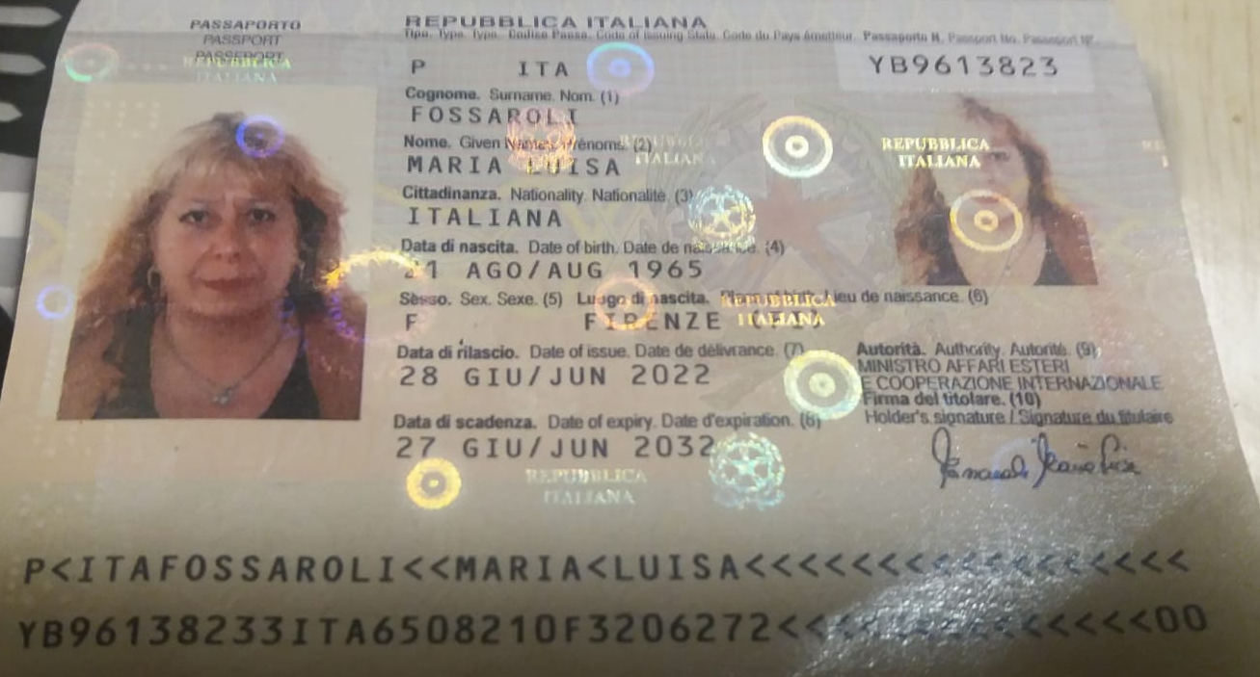
Competenze organizzative e gestionali | Registrazioni contabili, contabilità semplificata ed ordinaria. inserimento documenti nel gestionale. Organizzazione ambiente di lavoro e preparazione preventivi. Tecniche di vendite di ascolto. Problem solver, gestione obiezioni e reclami. Attitudini commerciali e di vendita, relazioni con il pubblico assistenza e organizzazione. Vendita viaggi e organizzazione itinerari e pacchetti su misura.  Buona conoscenza dei programmi Office: Word, Excel, Power point. Social Media Facebook, Messanger Web Whatsapp. Siap Atlante e Atlante Plus; Outlook; posta eletronica Gmail.
Documenti e Patente | Patente A, Patente B, (vespa e automunita) Passaporto. Brevetto Sub 1° livello ARA.  